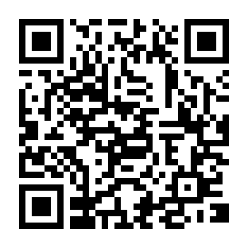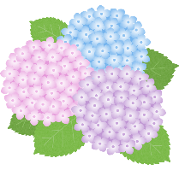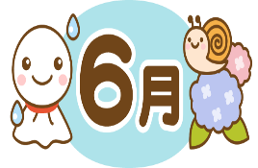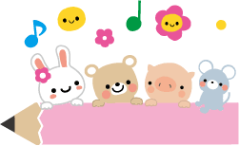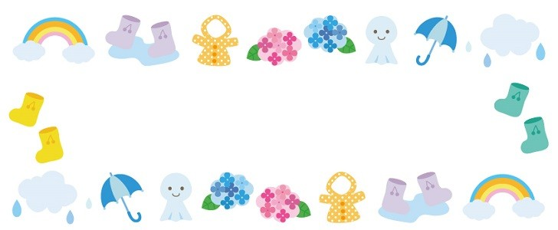

保育園のHPはこちらです。

ご覧ください。

保育園に在園中の0歳児のお友だちと保育の活動を一緒に過ごしたり、ママ同士でお話ししたりしながら、楽しいひとときを過ごしましょう！

★見学会★

浄心駅

　　徒歩5分です。

**2025年12月**

＊子育て広場情報＊

あそぼう会・見学会・子育て相談会のお知らせ

お待ちしています！！！

★6月10日(火)午前10時～10時30分

＜場所＞ニチイキッズ浄心保育室

＜対象者＞0・1・2歳児の親子

＜内容>　あじさい製作

＜定員＞　親子２組(参加費無料)

＜駐車場＞数に限りがあります。

ご予約の際にお尋ね下さい。

★参加をご希望の方は事前予約をお願いします。キャンセルされる方は当日9時半までにご連絡ください。

★あそぼう会後に、保育園見学や質問など承ります。お気軽にお問い合わせください。

★あそぼう会★

＊お問い合わせ先＊

ニチイキッズ浄心保育室

　　名古屋市西区上名古屋3-25-15 ラ・キャッスル21浄心103

☎052(522)1055　　担当：髙橋

※保育園内が見学できます。

★6月6日 (金）午前10時～

★6月16日（月）午前10時～

　　　＊予約制＊各回2組

園内見学以外のご質問も承ります。

お日にち・お時間が合わない方は、

お気軽にお尋ね下さい。

★6月24日 (火）

午前10時～10時30分

<内容>梅雨に関する製作

<定員>親子２組(参加費無料)

)

★0歳児ママサロン★

(2024.4月生まれ～2025.3月生まれ)

(予約制)